电化学原位Raman测试单
一、原位电化学Raman测试介绍

1 如果需要通气，气体蠕动模块有氮气、氩气、氧气、氢气；
2 组装原位池以后，如果客户终止测试的，需要客户承担500元工时费。（测试的特殊性，望理解）。

二、样品信息以及测试条件确认
- 样品材料成分、尺寸？Raman电解池可夹的电极片尺寸一般为10mm-25mm。
自支撑电极片：碳纸上沉积cu催化剂，cu外面残留一点聚乙烯吡咯烷酮。
- 是否为单原子或者团簇的样品？
否
- 做哪种电催化体系
硝酸根还原
- 电压窗口范围，写清楚电压相对的参比电极

OCP, -0.9，-1.0，-1.1，-1.2以及-1.3 V vs. Ag/AgCl，文献报道是每个电势下测定时间是20-30 min。

- 电催化体系参比电极和对电极分别是什么
Ag/AgCl参比电极，Pt对电极。

- Raman扫描范围（扫描范围，建议扫主要峰的区域）
观察Cu氧化物的物相转变，100-1100 cm⁻¹

- 激光器波长，目前可选532或者633
文献中有用633的。

- 重点关注哪些峰在原位过程中的变化，以及变化趋势是什么样的。
电极上的cu催化剂从xrd和xps上看，主要以单质Cu为主，但也有一点氧化亚铜（可能是空气氧化的原因）。我们就是想看cu催化剂在不同还原电势下氧化物铜的物相变化。从已有的文献上看，随着还原电势的增加变负，氧化物铜基本都会变成单质cu。文献中的图如下所示。我们预期的实验结果也是这样：氧化物铜在负的还原电势下被还原为单质Cu。
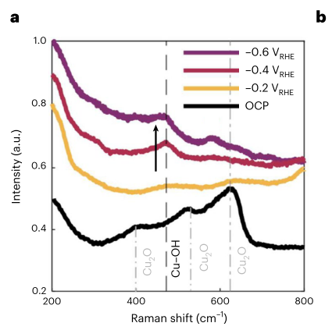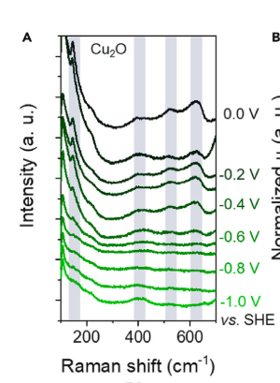

- 电催化体系电解液什么成分，反应的气氛有无特殊要求？
0.05 M Na2SO4 + 133 mg L⁻¹ NaNO3, 曝氮气除氧
- 如需我们制备电极，需要将浆料制备工艺说明，如需要的导电剂和粘结剂类型，以及活性物质、导电剂和粘结剂的比例。（如有特殊要求，需要自己提供）
自支撑电极，不需要制备测试电极
- 样品Raman数据截图，主要是确认材料稳定性，是否耐激光打
异位的拉曼没有做过，电极是碳纸上沉积铜和氧化物铜，氧化物铜外面包覆一点聚乙烯吡咯烷酮。应该没啥问题。

- 电极测试原位前是否需要活化，如果需要请提供活化条件
不需要。
如果是采用i-t测试 确认是按照恒压不同时间采点还是变压不同电压间隔采点
采用不同电势扫描。OCP, -0.9，-1.0，-1.1，-1.2以及-1.3 V vs. Ag/AgCl，文献报道是每个电势下测定时间是20-30 min。

附录类似材料原位Raman数据的参考文献，可单独发群里；如果没有相关参考文献提供的，只要峰位出现变化（含微弱变化），就认为本次测试成功了。
电极上主要可能存在氧化亚铜的峰。从文献资料上看，Cu₂O的拉曼峰位于45、65、513与1044cm-1处，在150和224 cm-1、438、738、903和945 cm-1也存在拉曼特征峰。也有文献报道在415, 520 and 630 cm−1也存在Cu2O的拉曼峰。
文献中的原位拉曼测试的数据图如下：
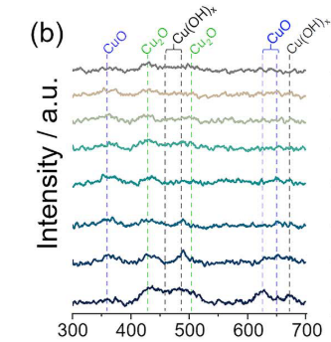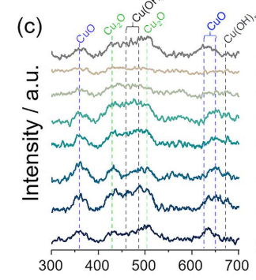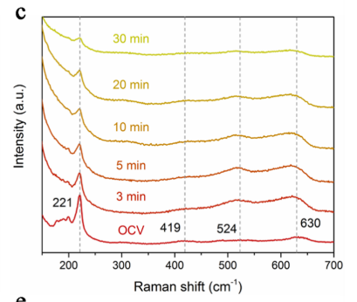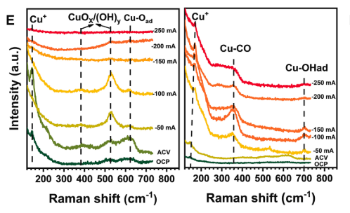

虽然电极上可能存在氧化亚铜，我们的xrd和xps也证明了氧化亚铜的存在，但是铜容易氧化，不知道可能会产生氧化铜。氧化铜的拉曼峰位置主要包括：235 cm-1、296 cm-1、630 cm-1、712 cm-1 和 1090 cm ⁻¹。

- 如果是因为隐瞒样品信息或者自己知道本材料的注意点未列出的，概不负责的哦，望理解。
随时电话联系。

